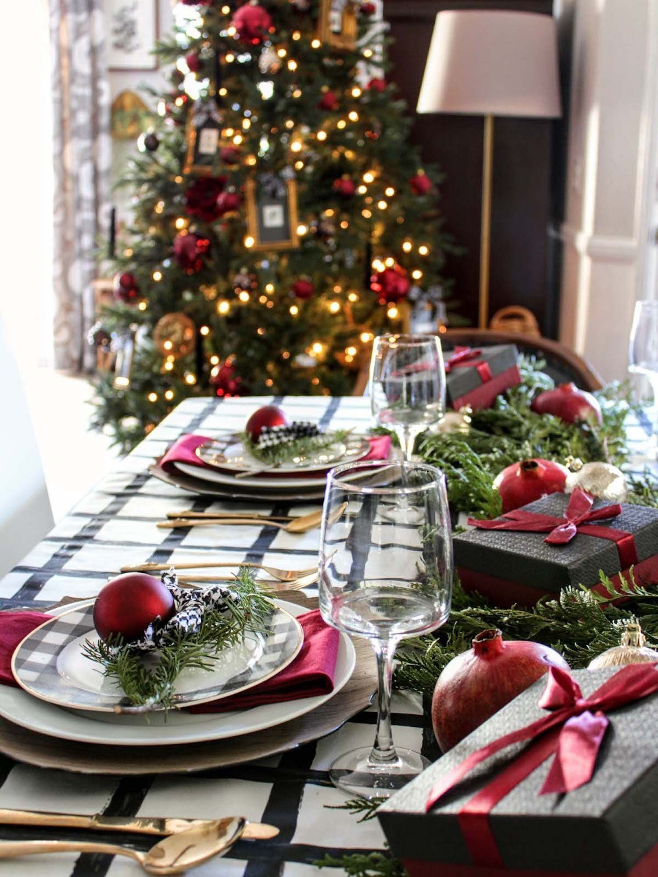

**Vánoční menu**

pod lupou

Blíží se Vánoce a maminky začínají mít plné ruce práce.

Poznáze suroviny ze kterých nejčastěji připravují štědrovečerní večeři a cukroví?

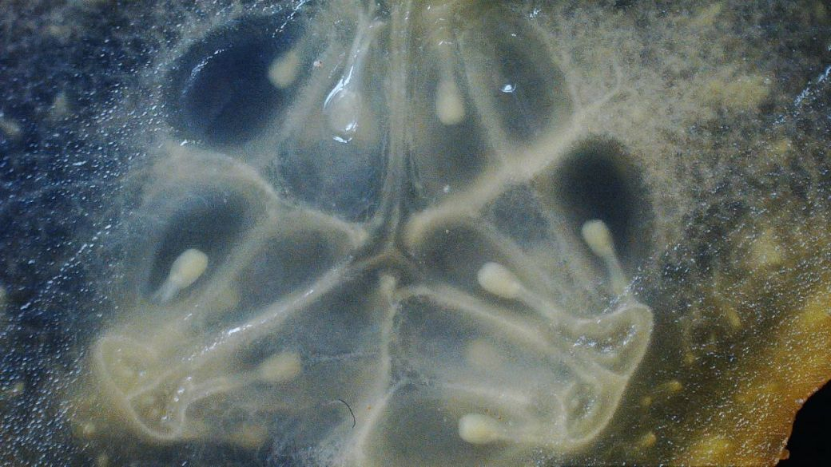 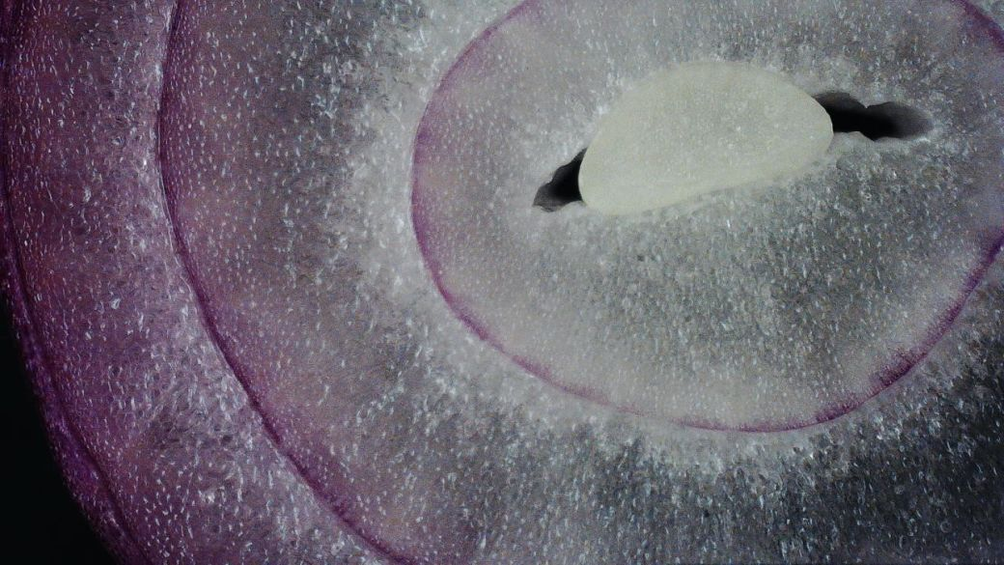

1. 2.

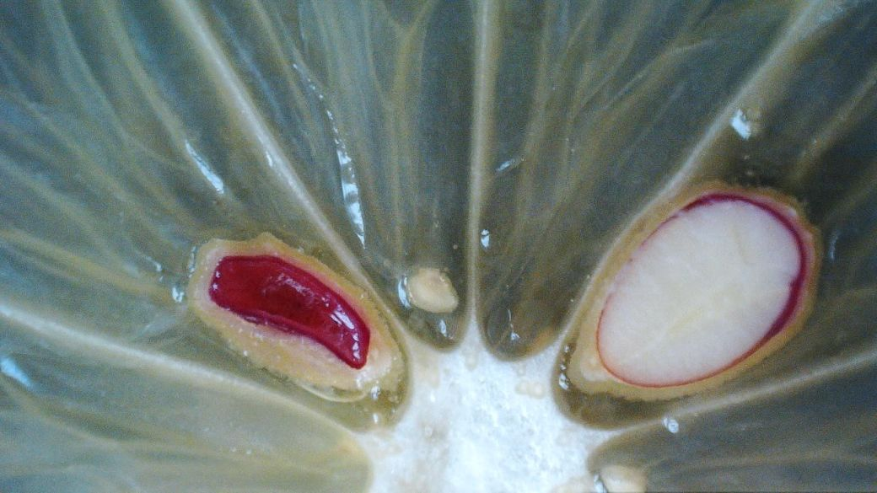 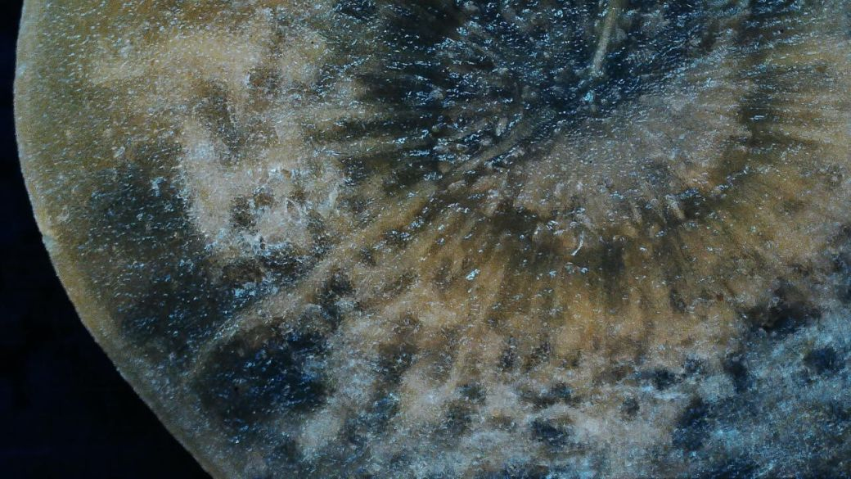

3. 4.

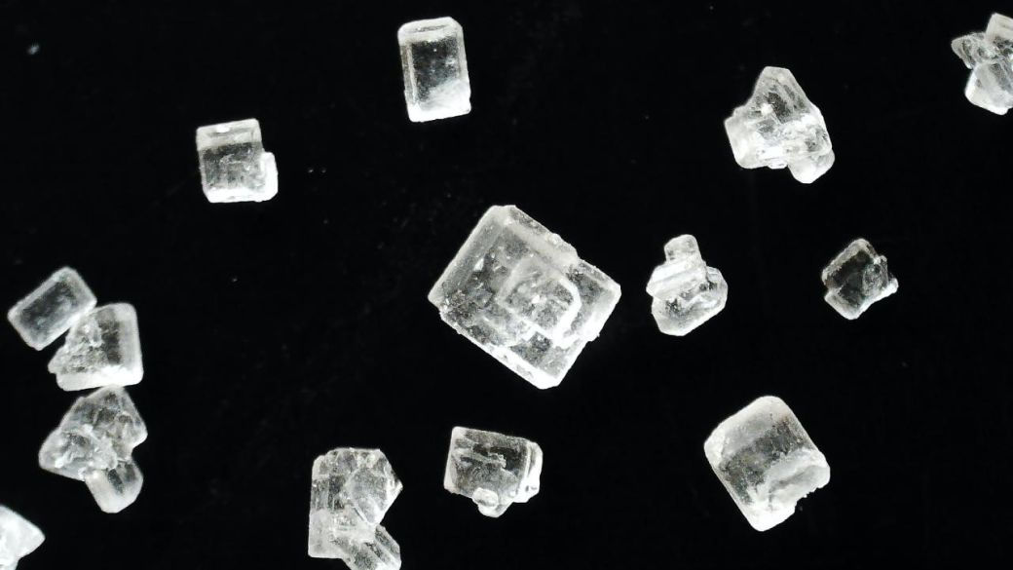 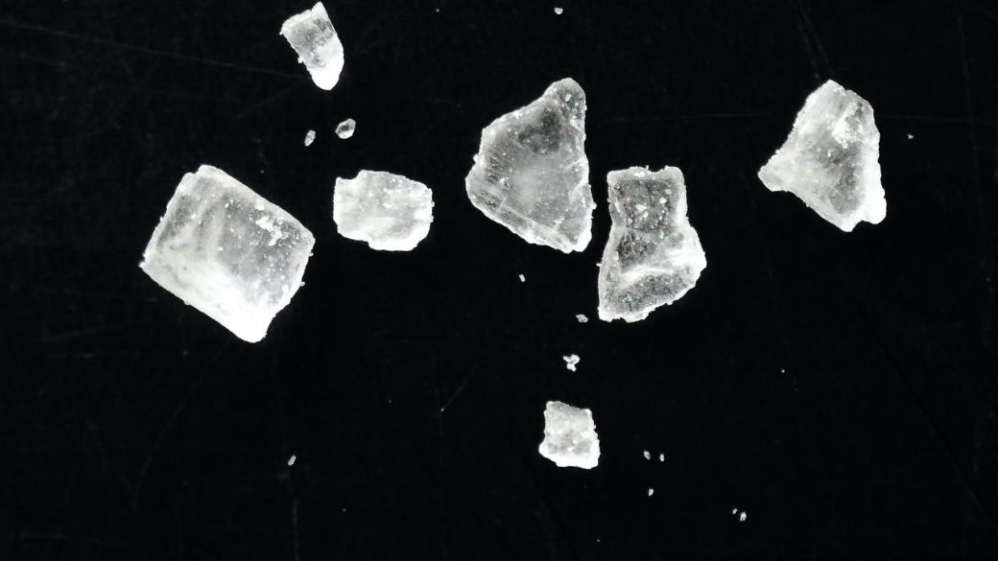

5. 6.

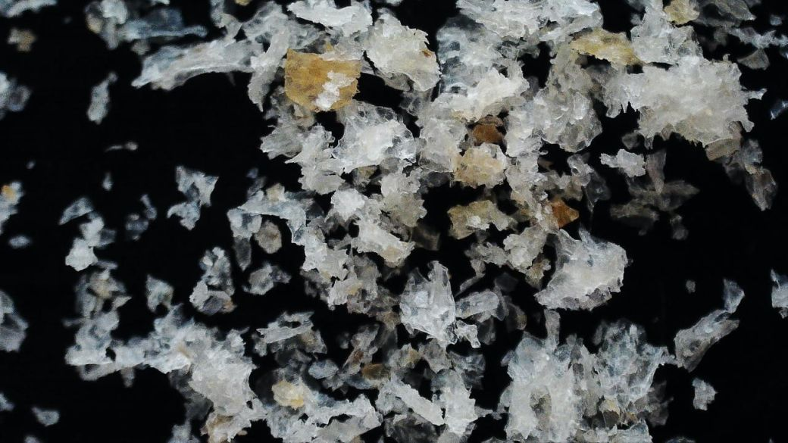 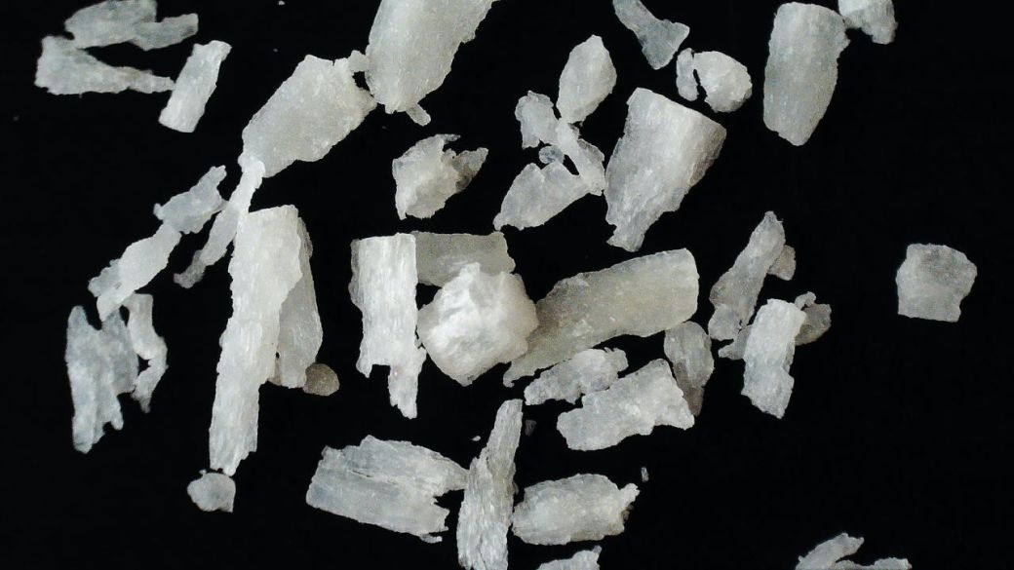

7. 8.

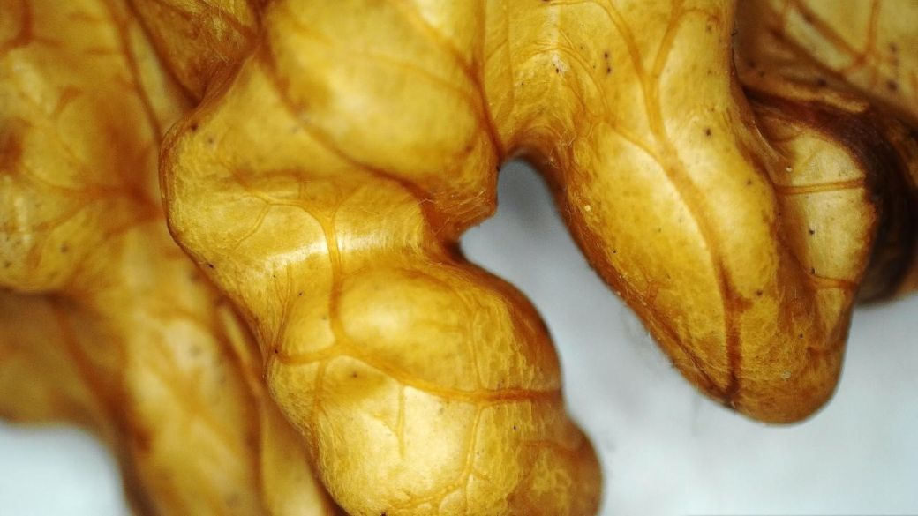 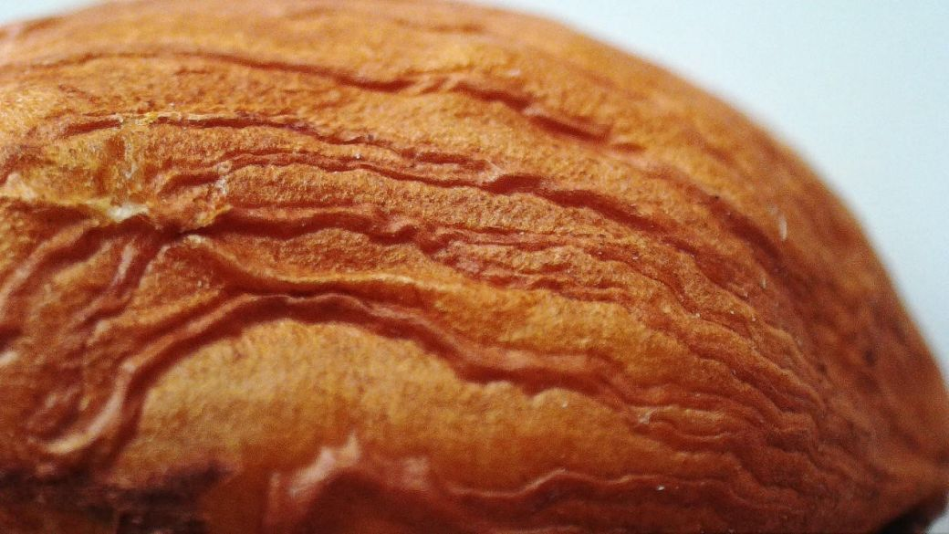

9. 10.

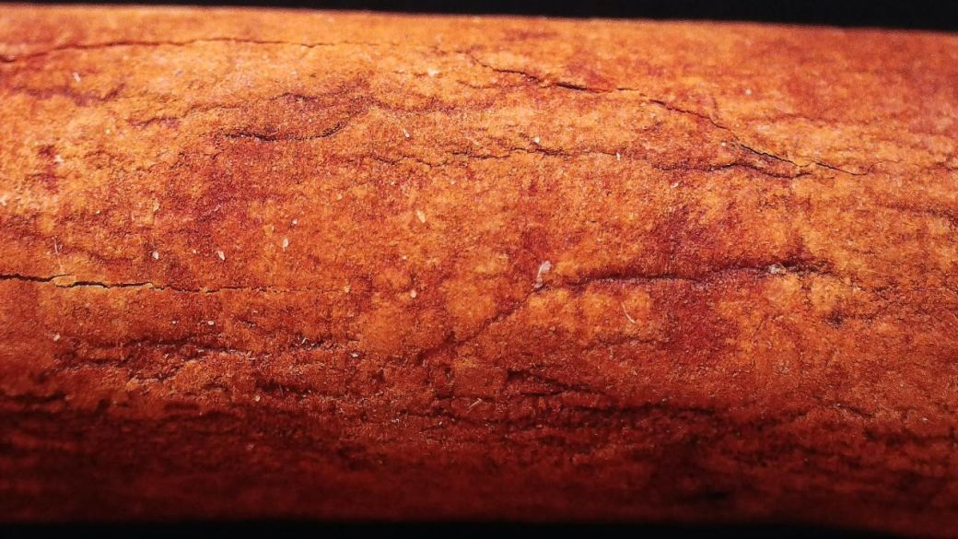 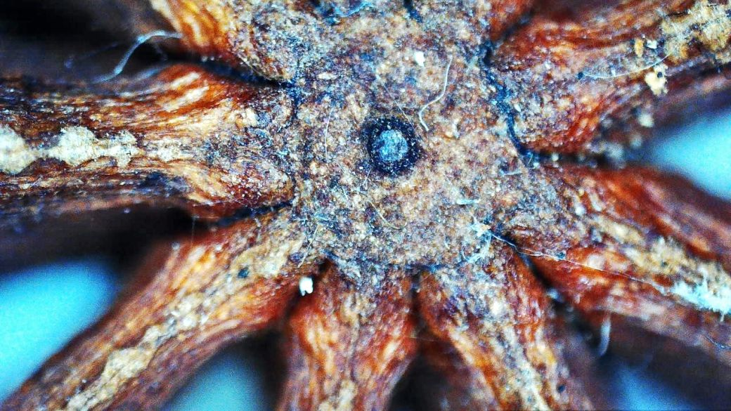

11. 12.

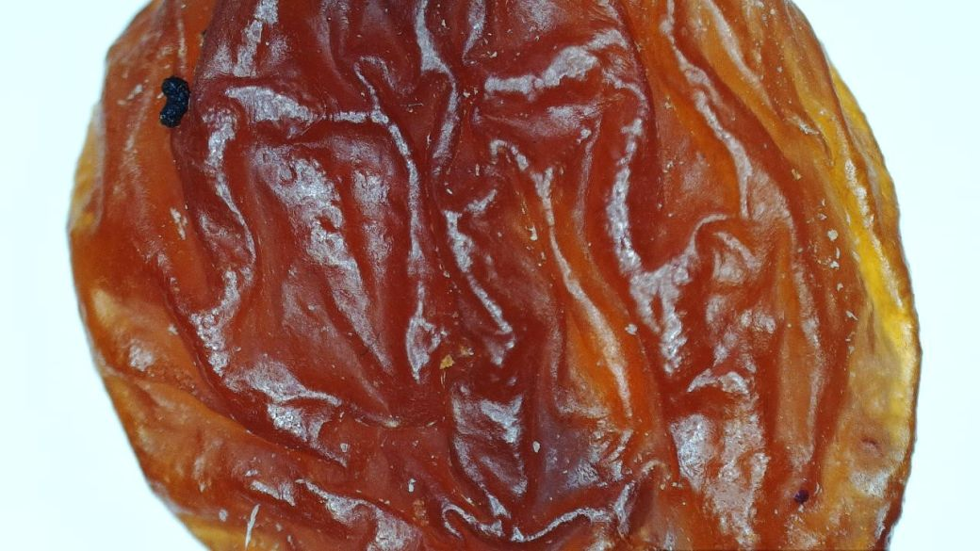 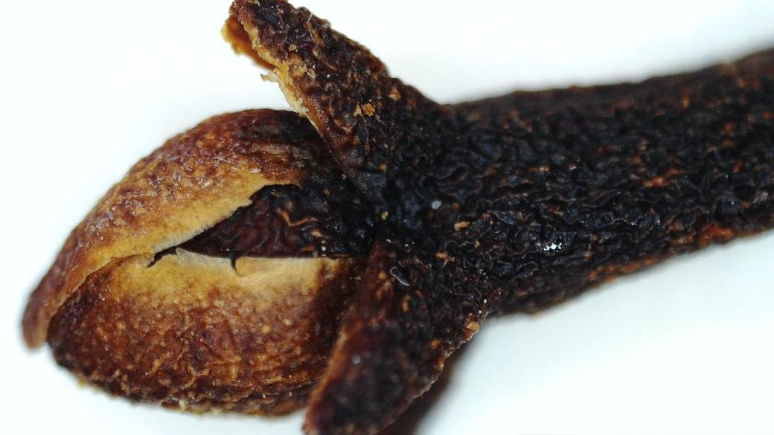

13. 14.

 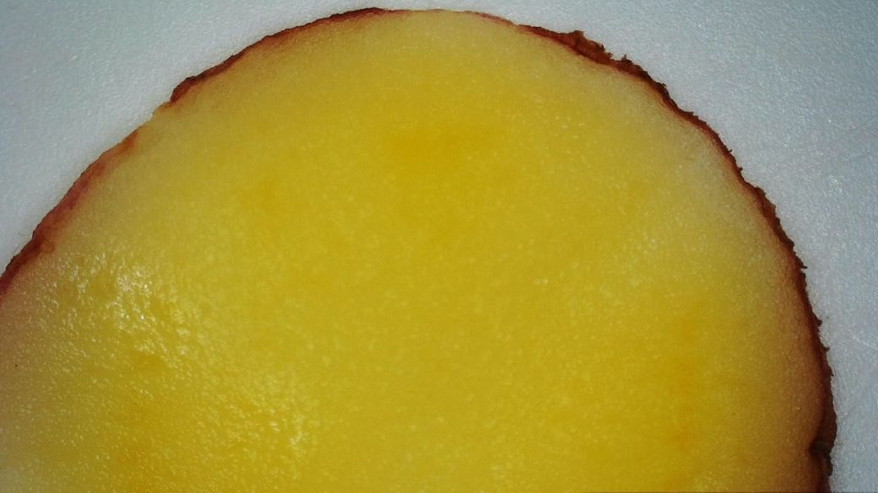

15. 16.

 

17. 18.

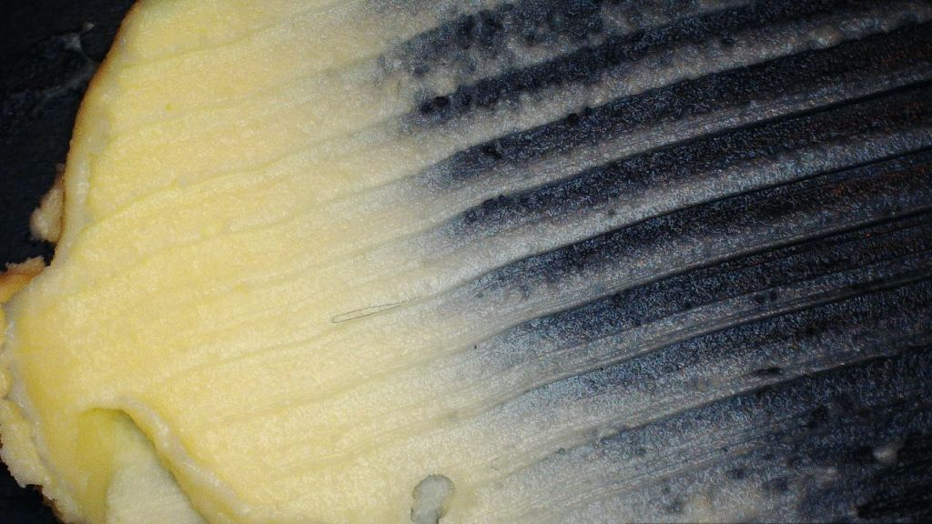 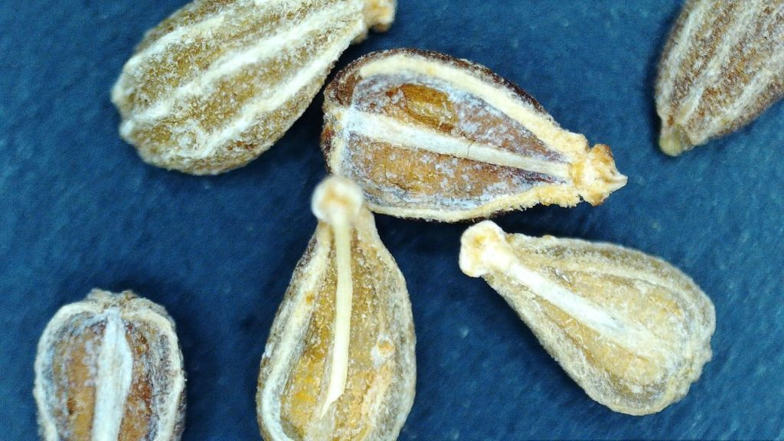

19. 20.

 … a když před štědrovečerní večeří něco ochutnáš, tak mě neuvidíš ...

Nezapomeň si jednu z kapříka schovat pro štěstí! 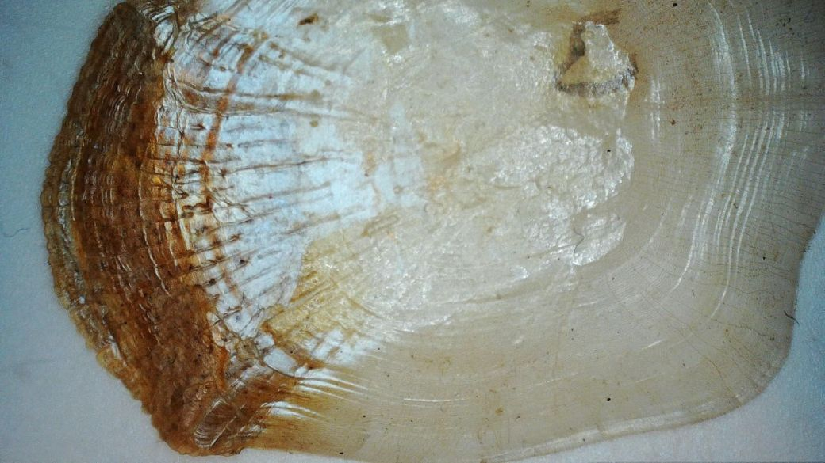

*Řešení: 1. okurka, 2. cibule, 3. citrón, 4. mrkev, 5. cukr, 6. sůl, 7. strouhanka, 8. kokos, 9. ořech, 10. oříšek, 11. skořice, 12. badyán, 13. rozinka, 14. hřebíček, 15. ryba, 16. brambora, 17. mouka, 18. vejce, 19. máslo, 20. anýz.*